**Шидловская Анастасия (Szydłowska Anastasia)**

января 1807 г – крещение дочери Зеновии Юлии (НИАБ 937-4-32, лист 14об, №3/1807-р).

**НИАБ 937-4-32:** Лист 14об. **Метрическая запись №3/1807-р.**

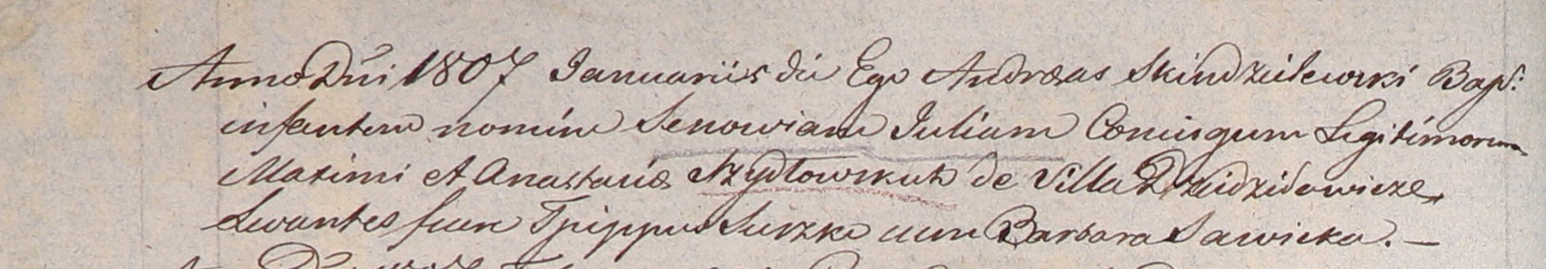

Дедиловичский костел Наисвятейшего Сердца Иисуса. января 1807 года. Метрическая запись о крещении.

Szydłowska Zenowia Julia – дочь родителей с деревни Дедиловичи.

Szydłowski Maxim – отец.

Szydłowska Anastasia – мать.

Suszko Tpippus? – крестный отец.

Sawicka Barbara – крестная мать.

Skindzelewski Andreas – ксёндз, викарий Дедиловичский.